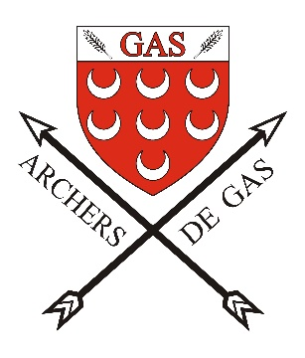
L’UNION SPORTIVE DE GAS
TIR à L’ARC

Vous invite
samedi 22 septembre 2018
à son concours loisir amical de

U.S.GAS
Tir à l’arc
N° : 24 28 066
Tir au drapeau

Lieu : Sortie de Gas, parcours fléché.

Arbitre : M. Bernard Sorieux.

Horaire : Début des tirs à 14 h. Greffe à partir de 13h
(et entraînement pour les néophytes)

Distances : Hommes : Classique : 165 m ; Poulies : 185 m
Dames : Classique : 125 m ; Poulies : 165 m

Jeunes : 75 m

Engagements : 2 € toutes catégories.
Sur place
ou sorieux.bernard@wanadoo.fr

Rythme des tirs : 6 volées de six flèches après 2 x 3 flèches d’essai.

Récompenses : Aux trois premiers de chaque distance.

Résultats : Vers 16h30 suivi d’un pot de l’amitié

* Ne pas oublier des bottes en cas de temps « humide »
* Evitez des flèches de valeur, dans le sol elles peuvent faire de très mauvaises rencontres.

